Οι μαθητές που διακρίθηκαν στους διαγωνισμούς και θα βραβευτούν είναι οι:  Τσόμπος Αλέξανδρος, Τάξη Β΄, 5^{ο} Γυμνάσιο Αγρινίου  Αξιώτη Έλενα, Τάξη Γ΄, 5^{ο} Γυμνάσιο Αγρινίου  Καπλάνη Ελένη, Τάξη Γ΄, 5^{ο} Γυμνάσιο Αγρινίου  Τεκούρα Ελπίδα, Τάξη Γ΄, Παλλάδιο  Φλώρου Αλεξάνδρα, Τάξη Γ΄, 5^{ο} Γυμνάσιο Αγρινίου  Κυριακόπουλος Χαράλαμπος, Τάξη Α΄, 3^{ο} Λύκειο Αγρινίου  Νούσιας Αντώνης, Τάξη Α΄, Ενιαίο Λύκειο Αμφιλοχίας  Τριανταφύλλου Βασιλεία, Τάξη Β΄, Παλλάδιο  Γάτος Βασίλης, Τάξη Γ΄, 2^{ο} Λύκειο Αγρινίου  Ζέμας Κωνσταντίνος, Τάξη Γ΄, Παλλάδιο  Ζυματούρα Θεοδώρα, Τάξη Γ΄, 3^{ο} Ενιαίο Λύκειο Αγρινίου  Το Σύνολο Παραδοσιακής Μουσικής του Μουσικού Σχολείου Αγρινίου διευθύνεται από τους εκπαιδευτικούς : Αθανασόπουλο Γιώργο, Μήτσο Παναγιώτη και Χατζητεκέλη Γιώργο. | 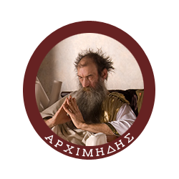  ΠΑΡΑΡΤΗΜΑ ΑΙΤΩΛΟΑΚΑΡΝΑΝΙΑΣ  ΕΛΛΗΝΙΚΗ ΜΑΘΗΜΑΤΙΚΗ ΕΤΑΙΡΕΙΑ  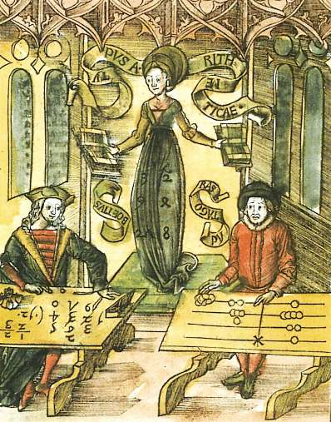  Με τη συνεργασία του  Πνευματικού Κέντρου του Δήμου Αγρινίου

ΠΑΡΑΡΤΗΜΑ ΑΙΤΩΛΟΑΚΑΡΝΑΝΙΑΣ  1984  ΕΛΛΗΝΙΚΗ ΜΑΘΗΜΑΤΙΚΗ ΕΤΑΙΡΕΙΑ  ΠΡΟΣΚΛΗΣΗ  Το Παράρτημα Αιτωλοακαρνανίας της Ελληνικής Μαθηματικής Εταιρείας  σας προσκαλεί να παρευρεθείτε στην τελετή βράβευσης των μαθητών  Γυμνασίων και Λυκείων του Νομού μας,  που διακρίθηκαν στους Πανελλήνιους Διαγωνισμούς Μαθηματικών της ΕΜΕ  (Θαλής, Ευκλείδης, Αρχιμήδης).  Η εκδήλωση θα πραγματοποιηθεί την Κυριακή 14 Μαρτίου 2010, ώρα 12:30  στο Παπαστράτειο Μέγαρο Αγρινίου.  ΠΡΟΓΡΑΜΜΑ  - Χαιρετισμοί Επισήμων  - Χαιρετισμός του Προέδρου του Παραρτήματος  - Ομιλία του καθηγητή και ερευνητή κ. Νίκου Λυγερού με θέμα:  «Ανοιχτά προβλήματα στη μαθηματική έρευνα»  - Μουσική παρένθεση από το Σύνολο Παραδοσιακής Μουσικής του Μουσικού Σχολείου Αγρινίου  - Απονομή επαίνων στους μαθητές που διακρίθηκαν στους διαγωνισμούς  Με εκτίμηση  για την Δ Ε του Παραρτήματος Αιτωλοακαρνανίας της Ε Μ Ε  Ο Πρόεδρος Ο Γενικός Γραμματέας  Κωνσταντίνος Γιαννακάς Αλέξης Μαστρογιάννης | ΝΙΚΟΣ ΛΥΓΕΡΟΣ  Γεννήθηκε το 1968 στον Βόλο, αλλά σε μικρή ηλικία μετακόμισε με την οικογένειά του στη Γαλλία. Είναι ένας από τους 50 εξυπνότερους ανθρώπους στον κόσμο και μολονότι διαθέτει ένα ‘βαρύ’ βιογραφικό, παλεύει καθημερινά με σεμνότητα και αλτρουισμό για το μοναδικό του ενδιαφέρον, όπως ο ίδιος ομολογεί, τον άνθρωπο..    Ως ερευνητής κατέχει διάφορα παγκόσμια ρεκόρ στους τομείς της άλγεβρας, της θεωρίας αριθμών και της συνδυαστικής. Είναι στρατηγικός σύμβουλος και καθηγητής γεωστρατηγικής στην Αστυνομική Ακαδημία, στη Σχολή Εθνικής Ασφάλειας, στη Σχολή Στρατολογικού, στη Σχολή Πολέμου, στη Σχολή Πολεμικής Αεροπορίας και στη Σχολή Εθνικής Άμυνας στην Ελλάδα.  Ως καθηγητής μαθηματικών, πληροφορικής, κυβερνητικής, επιστημολογίας, γλωσσολογίας, βιοηθικής διδάσκει στα Πανεπιστήμια της Λυών, της Αθήνας και της Θράκης και στην Πολυτεχνική Σχολή Ξάνθης. Είναι Πρόεδρος Επιτροπής Καλλιτεχνικών Σχολείων (Υπουργείο Παιδείας), καθηγητής προικισμένων παιδιών, expert διερμηνέας και μεταφραστής στα γαλλικά δικαστήρια, επιστημονικός σύμβουλος του Συνδέσμου φίλων Καραθεοδωρή, που έχει στόχο την ανάδειξη της επιστημονικής μορφής του μεγαλύτερου μαθηματικού της σύγχρονης Ελλάδας Κωνσταντίνου Καραθεοδωρή, και του Υπουργείου Παιδείας.  Υπήρξε Διεθνής παρατηρητής στις προεδρικές του Nagorno Karabakh.  Έχει ιδρύσει την οργάνωση «The Pi Society», τα μέλη της οποίας έχουν δείκτη IQ από 176 βαθμούς και πάνω, που σύμφωνα με στατιστικές αντιστοιχεί σ’ έναν άνθρωπο στο εκατομμύριο.  Διακεκριμένος για την επικοινωνία του με τα παιδιά, ειδικευμένος στην καθοδήγηση, στη συμβουλευτική αγωγή και στον επαγγελματικό προσανατολισμό μαθητών και γονιών, έχει συνεργαστεί με πολλά σχολεία στη Γαλλία, στην Ελλάδα και στην Κύπρο.  Είναι συγγραφέας, σκηνοθέτης, ποιητής, ζωγράφος.  Δημοσίευσε περισσότερα από 5.500 άρθρα, ποιήματα, λογοτεχνικά κείμενα, πάνω σε θέματα μαθηματικών, νοημοσύνης, φυσικής, φιλοσοφίας, εκπαίδευσης, μυθολογίας, θρησκείας, ιστορίας, αρχαιολογίας, κινηματογράφου, ζωγραφικής, μουσικής, πολιτικής, κοινωνιολογίας, στρατηγικής, management, οικονομίας.  Ο Νίκος Λυγερός είναι ο Έλληνας που κατέχει τον υψηλότερο δείκτη ευφυΐας (IQ) στην κλίμακα Stanford-Binet, με 189 βαθμούς.

